О внесении изменений
в распоряжение заместителя главы администрации города Перми-начальника департамента градостроительства и архитектуры от 28.07.2016 № СЭД-22-01-03-846
«О подготовке документации
по планировке территории, ограниченной проспектом Парковым, ул.Спортивной,
ул.2-й Подлесной, жилым домом
по ул.Подлесной,9/3 в Дзержинском районе города Перми»

20.09.2016
СЭД-22-01-03-1136

В соответствии со статьями 8, 46 Градостроительного кодекса Российской Федерации:
1. Внести изменения в распоряжение заместителя главы администрации города Перми-начальника департамента градостроительства и архитектуры
от 28 июля 2016 г. № СЭД-22-01-03-846 «О подготовке документации по планировке территории, ограниченной проспектом Парковым, ул.Спортивной,
ул.2-й Подлесной, жилым домом по ул.Подлесной,9/3 в Дзержинском районе города Перми», изложив приложение в редакции согласно приложению
к настоящему распоряжению.
2. Отделу Генерального плана и его реализации управления территориального планирования и механизмов реализации департамента градостроительства и архитектуры администрации города Перми:
2.1. обеспечить опубликование распоряжения в печатном средстве массовой информации «Официальный бюллетень органов местного самоуправления муниципального образования город Пермь»;
2.2. обеспечить размещение (опубликование) распоряжения
на официальном сайте муниципального образования город Пермь
в информационно-телекоммуникационной сети Интернет.
3. Управлению информационного обеспечения градостроительной деятельности департамента градостроительства и архитектуры администрации города Перми разместить сведения о подготовке документации по планировке территории в информационной системе обеспечения градостроительной деятельности города Перми.
4. Настоящее распоряжение вступает в силу с даты официального опубликования в печатном средстве массовой информации «Официальный бюллетень органов местного самоуправления муниципального образования город Пермь».
5. Контроль за исполнением распоряжения возложить на первого заместителя начальника департамента градостроительства и архитектуры администрации города Перми-главного архитектора Лапшина Д.Ю.

А.Г.Ярославцев

Приложение
к распоряжению заместителя главы администрации города Перми-начальника департамента градостроительства и архитектуры от 20.09.2016 № СЭД-22-01-03-1136

ТЕРРИТОРИЯ,
ограниченная проспектом Парковым, ул.Спортивной, ул.2-й Подлесной, жилым домом по ул.Подлесной,9/3 в Дзержинском районе города Перми, площадью 2,12 га

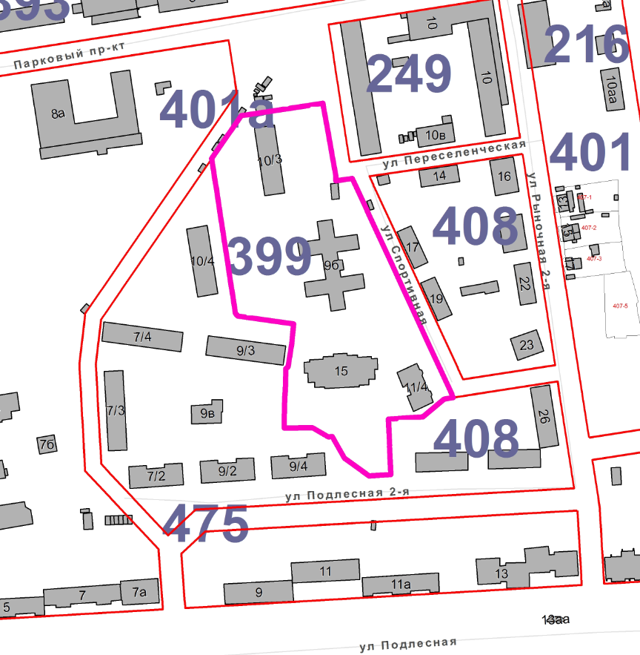

– граница территории для подготовки документации
по планировке территории.

